**Лабораторное занятие № 6-7**

**Тема: Пользовательские настройки операционной системы Windows**

Лабораторное занятие рассчитано на 4 часа, относится к теме 2.2.

**Формируемые компетенции:** ПК2.3, ПК 3.3, ПК 4.3, ОК1-ОК9

**Цель:** практическое изучение возможностей графического интерфейса Windows.

**Методическое и техническое обеспечение:**

методический практикум, компьютеры с установленной операционной системой не младше Windows 7 и пакетом приложений MicrosoftOfficeверсии не младше 2007.

**Теоретические сведения**

Графический интерфейс пользователя GUI (GraphicalUserInterface) использует четыре элемента (по первым буквам – WIMP):

* Windows – окна;
* Icons – иконки (значки);
* Menus – меню;
* Pointers – указатели (курсоры).

Работа в графической среде обычно выполняется с помощью мыши. Ряд операций можно выполнять, нажимая клавиши перемещения курсора и сочетания клавиш.

**Проводник**

MicrosoftWindows имеет встроенный **Проводник** (**Explorer, Обозреватель**). Эта программа позволяет пользователю копировать файлы и запускать программы – как и в остальных видах интерфейсов ОС.

**Запуск Проводника**

**Проводник** запускается следующими способами:

1. через меню **Пуск**:

**Пуск ► Программы ► Проводник**;

1. через меню **Пуск**:

**Пуск ► Мой компьютер**;

1. щелкнув правой кнопкой мыши на кнопке **Пуск**, выбрать в контекстном меню пункт **Проводник**;
2. сочетанием клавиш **[Win+E]**

Для завершения работы программы нажмите кнопку [**X**] в правом верхнем углу окна, или комбинацию клавиш **[Alt+F4]**, или вызовите меню **Файл ► Закрыть**.

**Интерфейс Проводника**

Окно проводника содержит следующие элементы:

1. верхнее меню;
2. панель инструментов;
3. путь к текущему каталогу;
4. список файлов в текущей папке;
5. кнопки управления окном (свернуть, развернуть, закрыть).

Для отображения структуры файлового дерева нажмите кнопку **Папки** на верхней панели инструментов.

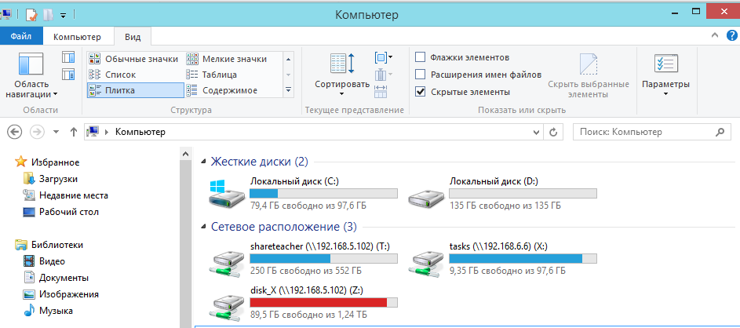

Чтобы перейти в папку или на другой диск, щелкните по соответствующей иконке на дереве или дважды щелкните по иконке в правой панели. Для навигации можно также использовать выпадающий список в строке **Адрес** , а также кнопки**Вверх**, **Назад** и **Вперед** на панели инструментов. Кнопка **Вид** управляет представлением файлов и папок в основном навигационном окне **Проводника**. Для настройки таблицы щелкните правой кнопкой по заголовку таблицы и выберите нужные столбцы. Чтобы изменить порядок столбцов в таблице, их можно перетаскивать мышкой, нажав левой кнопкой на заголовок столбца. Чтобы запустить программу на выполнение, укажите на исполняемый файл курсором и дважды щелкните левой кнопкой мыши или нажмите клавишу **[Enter]**.

**Работа с файлами и каталогами**

Чтобы создать файл или каталог, поместите курсор на свободное место списка файлов текущего каталога и нажмите правую кнопку мыши. В контекстном меню прейдите в пункт**Создать** и выберите нужный вариант, например, **Текстовый документ** или **Папку**. При создании текстового файла нужно ввести имя файла. По умолчанию, расширение **TXT** присваивается автоматически и на экране не отображается. В колонке **Тип файла** будет указан **Текстовый документ**.

Для редактирования текстового файла дважды щелкните левой кнопкой мыши либо нажмите правую кнопку и выберите в контекстном меню**Открыть с помощью ► Блокнот**

Чтобы переименовать файл, щелкните правой кнопкой по иконке файла и выберите**Переименовать** либо щелкните по имени файла левой кнопкой мыши. Отредактируйте имя файла и нажмите **[Enter]**. Чтобы включить вывод на экран расширения имения файла, выберите в меню **Вид► Параметры► Параметры папок и поиска ► Вид** и снимите выбор пункта**Скрывать расширения для зарегистрированных типов файлов.** Чтобы применить настройку только к текущей папке, нажмите **[OK]**. Чтобы применить настройку ко всем папкам компьютера, нажмите **[Применить ко всем папкам]**

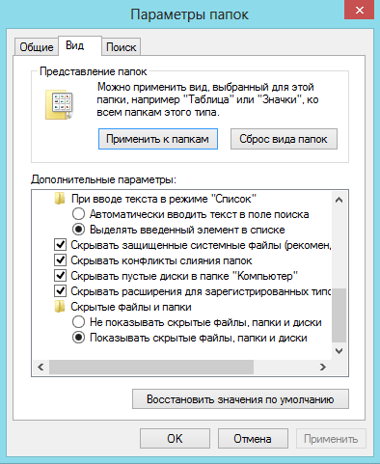

Операционная система **Windows**допускает использование *длинных имен* файлов. При этом полный путь к файлу не может превышать 255 символов. *Полный путь* включает имя диска, имена всех подкаталогов и имя самого файла. Для удобства экспериментов с длинными именами можно ввести, скопировать и многократно вставлять строку из 10 символов: **1234567890**. Файлы и папки можно копировать путем *перетаскивания* (технология *Drag-and-drop*– перетащить и положить) или через буфер обмена. Для перетаскивания файла нужно щелкнуть по его иконке *левой кнопкой* мыши и перетащить его на новое место, не отпуская кнопку. Для выбора нескольких файлов щелкните по иконкам при нажатой клавише **[Ctrl]**. Если перетаскивать с нажатой *правой кнопкой* мыши, то при «отпускании» файла появляется меню для выбора: **копировать**, **переместить**, **создать ярлыки**. Для удобства перетаскивания иконок можно разместить на экране два окна **Проводника**, между которыми можно копировать файлы и каталоги. При перетаскивании файла в пределах *одного диска* производится перемещение файла. Для копирования файла перетаскивайте при нажатой клавише **[Ctrl]**. При перетаскивании файла на *другой диск* производится копирование файла. Для перемещения файла перетаскивайте при нажатой клавише **[Shift]**. Файлы и папки можно также копировать через *буфер обмена* (clipboard). Для этого нужно выбрать файл, нажать правую кнопку мыши и выбрать в контекстном меню**Копировать** или **Вырезать**, а указав на новую папку, выбрать в контекстном меню **Вставить**. Для просмотра содержимого буфера запустите программу **CLCL.exe**. (Установить из папки T:\Дроздов Н. А\Операционные системы (ОС и среды)). В **Проводнике** можно также использовать верхнее меню **Правка**:

1. Вырезать
2. Копировать
3. Вставить
4. Копировать в папку
5. Переместить в папку

Чтобы удалить файлы или папки, выделите объекты и нажмите **[Del]** или выберите**Удалить** в контекстном меню.

**Просмотр и изменение атрибутов**

Чтобы атрибуты файлов отображались в окне Проводника, переключитесь в режим **Вид ► Таблица***.* Правым кликом на строке заголовков выберите **Атрибуты**. В таблице появится колонка, в которой отображаются следующие атрибуты:

**R** – Readonly (только для чтения);

**H** – Hidden (скрытый);

**S** – System (системный);

**A** – Archive (архивный).

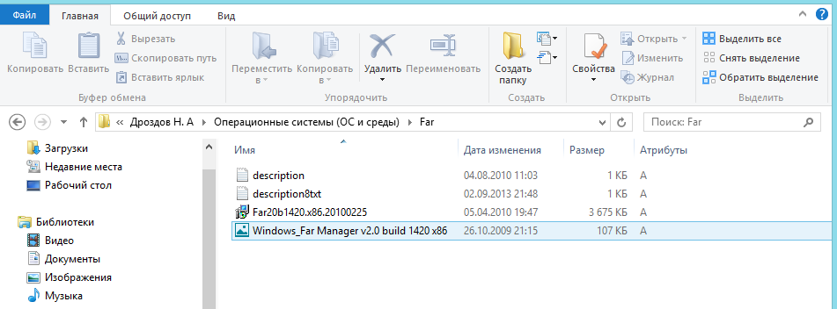

Назначение различных атрибутов можно выяснить в **Центре справки и поддержки**, который запускается через главное меню **Пуск, далее в строке поиска пишется «Справка»**. Для изменения атрибутов файла щелкните правой кнопкой мыши по иконке и в контекстном меню выберите **Свойства**. Установите или снимите атрибуты файла.

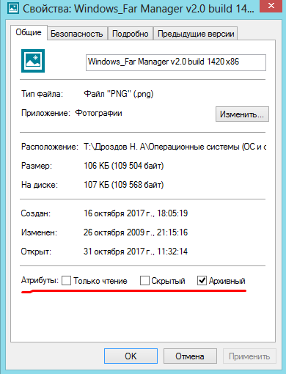

Для управления отображением скрытых файлов выберите в верхнем меню программы **Сервис ► Свойства папки ► Вид ► Дополнительные параметры ► Показывать скрытые файлы и папки**. Для включения верхнего меню **Проводника** в **Windows 7** нажмите **[Alt]** ля управления отображением системных файлов, выберите в меню **Сервис ► Свойства папки ► Вид ► Дополнительные параметры ► Скрывать защищенные системные файлы**.

**Работа с архивами**

Оконный вариант архиватора **7-Zip** запускается через **Пуск ► Программы ► 7-Zip ► 7-ZipFileManager**. Основное оконное архиватора напоминает Проводник, в котором выводится список файлов. Имеется возможность навигации по файловой системе.

Для создания архива выделите мышкой файлы и нажмите кнопку **[Добавить]**. В окне**Добавить к архиву** можно выбрать формат архива. Для создания самораспаковывающего архива выберите пункт**Создать SFX-архив**. Для создания многотомного архива выберите или введите размер тома в пункте**Разбить на тома размером**. При создании архива можно изменить его имя в пункте **Архив**. По умолчанию архив создается в текущем каталоге. Чтобы выбрать другое место расположения архива, нажмите кнопку **[…]** в правой верхней части окна**Добавить к архиву**. Архивацию можно также вызвать в **Проводнике** , щелкнув по иконке файла правой кнопкой мыши и выбрав в контекстном меню **7- Zip ► Добавить к архиву**. Для тестирования архива выберите архив, щелкнув по его иконке мышкой, и нажмите кнопку**Тестировать** в верхней панели инструментов. Для распаковки выберите архив и нажмите кнопку**Извлечь**. Файлы можно добавлять к архиву путем перетаскивания мышкой в пакете **7-Zip** или в **Проводнике**.



**Работа с переменными окружения**

Переменные средЫ – это текстовые переменные ОС, содержащие информацию о настройках системы. Другие названия: параметры окружения, SET-параметры, environment variables.

Примеры:

* **OS**
* **NUMBER_OF_PROCESSORS**
* **TEMP**

Любая запущенная программа может прочитать значение такой переменной и использовать в процессе работы. Например, программа может сохранять временные файлы в каталоге, указанном в переменной **TEMP**.

Переменные средЫ делятся на системные и пользовательские. *Системные переменные* (*systemenvironmentvariables*) применяются ко всем пользователям компьютера. Для изменения системных переменных требуются права администратора. *Пользовательские переменные* (*userenvironmentvariables*) влияют на работу программ под учетной записью этого пользователя. Пользователи могут добавлять, изменять или удалять свои переменные. После изменения переменных может потребоваться перезагрузка.

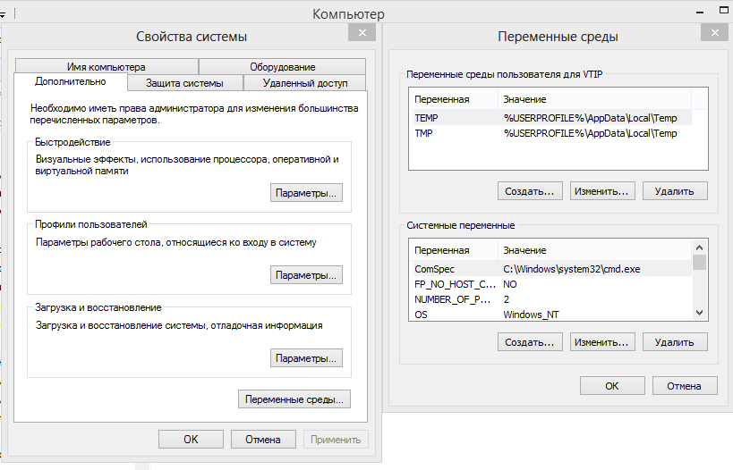

Чтобы просмотреть или изменить переменные среды, щелкните правой кнопкой мыши по значку **Мой компьютер** и выберите **Свойства ► Дополнительно ► Переменные среды**. Для работы с конкретной переменной используйте кнопки**Создать**, **Изменить** и **Удалить**.

**Диспетчер задач**

**Диспетчер задач** – это программа, позволяющая наблюдать за работой компьютера и управлять выполнением программ. **Диспетчер задач** можно запустить следующими способами:

* нажать комбинацию **[Ctrl + Shift + Esc]**
* нажать комбинацию **[Ctrl + Alt + Del]**
* щелкнуть правой кнопкой по панели задач и выбрать в контекстном меню **Диспетчер задач**
* нажать **Win+R**и ввести **taskmgr**

Завершение работы **Диспетчера задач**:

* Нажать кнопку **[х]** в правом верхнем углу окна
* Нажать кнопку **[Esc]** на клавиатуре
* Выбрать в верхнем меню **Файл ►Завершение диспетчера задач**

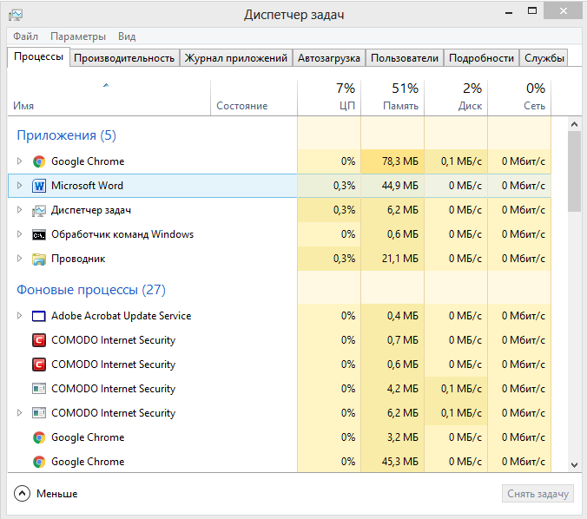

Пункт **ПРИЛОЖЕНИЯ**выводит список запущенных прикладных программ. Чтобы завершить работу программы, выделите приложение в списке и нажмите кнопку**Снять задачу**. Чтобы ознакомиться с процессом, соответствующим выбранной прикладной программе, нажмите правую кнопку мыши и выберите в контекстном меню **Подробно (Перейти к процессам)**. Чтобы переключиться на окно прикладной программы, выберите ее в списке **Журнал приложений** и нажмите кнопку**Переключиться**.

Список **Фоновые процессы** выводит список процессов и их параметры. Для настройки выводимой информации щелкните ПКМ в верхнем меню, отметьте необходимые столбцы

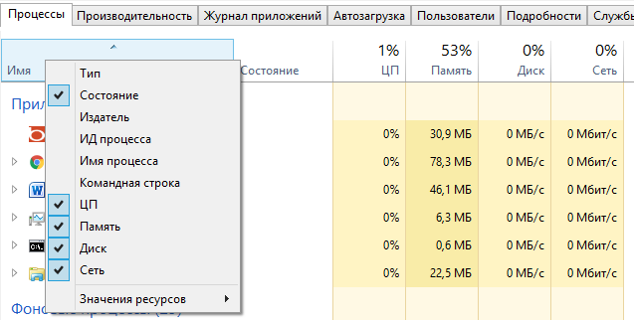

Для завершения работы процесса выберите в списке и, щелкните правой кнопкой мыши и выберите в контекстном меню**Снять задачу**. Если выбрать**Завершить дерево процессов (меню Подробности)**, то будет остановлен не только выбранный процесс, но и все его дочерние процессы.

Для настройки отображения столбцов выводимых фоновых процессов (вкладка **Подробности**), нажмите ПКМ вверху и выберите**Выбрать столбцы**.

**Виртуальная память**

Виртуальная память (файл подкачки) – это область на диске, которая используется при нехватке оперативной памяти. Для управления файлом подкачки щелкните правой кнопкой мыши по значку **Мой компьютер** и выберите **Свойства ► Дополнительные параметры системы ► Быстродействие ► Параметры ► Дополнительно ► Виртуальная память ► Изменить**. Размер файла подкачки можно выбрать вручную или использовать автоматическую настройку. Можно работать без файла подкачки. Для этого выбирают варианты:

* Размер по выбору системы
* Особый размер
* Без файла подкачки

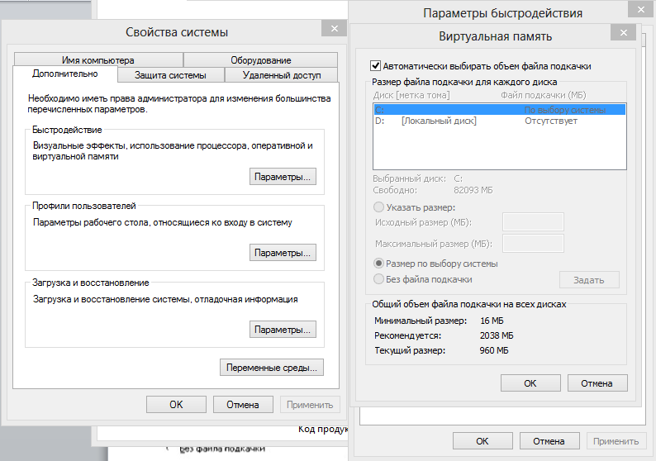

Файл подкачки **pagefile.sys** располагается на диске, указанном при настройке виртуальной памяти. Использование виртуальной памяти позволяет работать с большими файлами и запускать много программ. Но при этом работа компьютера замедляется, потому что обмен данями с жестким диском происходит гораздо медленнее, чем с оперативной памятью.

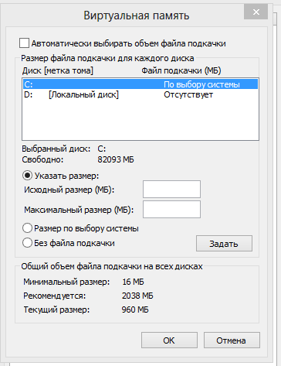

*Внешние проявления подкачки:*

* замедление работы программ,
* мигание индикатора жесткого диска,
* звуки, говорящие о работе жесткого диска.

Для экспериментов с виртуальной памятью можно использовать графический редактор **GIMP**. Вызовите **Файл ► Создать** и задайте размер изображения. Объем оперативной памяти для нового изображения можно оценить из расчета 3 байта на одну точку.

Использование виртуальной памяти можно отслеживать в **Диспетчере задач**:

1. ОЗУ = **Физическая память ► Используется**
2. ОЗУ + файл подкачки = **Выделено**
3. Занято памяти = **Выделение памяти ► Всего**

Размер занятой памяти также выводится на графиках **Файл подкачки** и **Хронология использования файла подкачки**, а также в строке состояния внизу окна как **Выделение памяти**.

**Анализ скорости работы дисков**

Для тестирования производительности жестких дисков, в данной работе используется бесплатная утилита **CrystalDiskMark**. Тестируемый диск выбирают в выпадающем списке. Для запуска тестирования нажмите кнопку **All**или выберите диск. Установить данную программу можно из папки, в которой расположены подкаталоги с названиями групп.

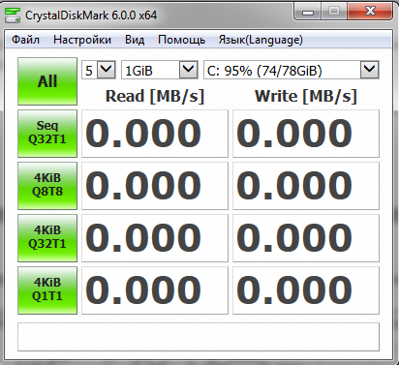

С помощью программы диски тестируются по скорости чтения и записи. В левом столбце отражена информация о скорости чтения в различных режимах: последовательном, случайном и т.д. При анализе диска следует ориентироваться на первую строку, т.е. скорость работы с диском при последовательном чтении и записи.

**Пример выполнения задания**

Диспетчер задач Windows

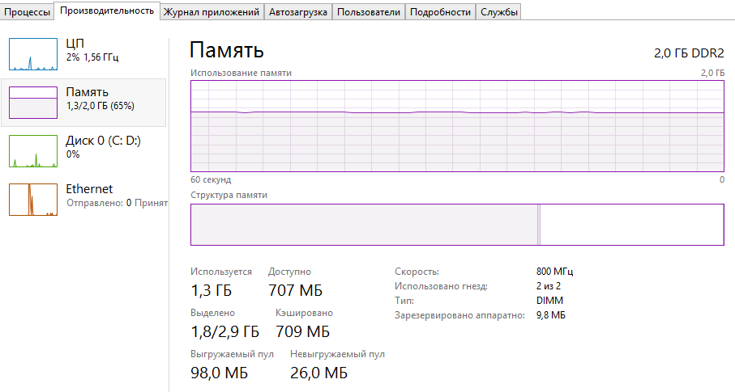

**Порядок выполнения практического задания**

1. Запустите Проводник каждым описанным способом.
2. Закройте Проводник каждым описанным способом.
3. Найдите все перечисленные элементы интерфейса.
4. Включите отображение структуры дерева (Вид – Область навигации)
5. Перемещайтесь по файловому дереву всеми способами.
6. Сделайте зарисовку фрагмента дерева.
7. Включите разные виды списка файлов.
8. Включите Вид ► Таблица.
9. Настройте колонки в порядке: Имя, Размер, Атрибуты.( ПКМ – Подробнее – Атрибуты)
10. Перейдите в каталог C:\Program Files.
11. Найдите и запустите любую программу
12. Завершите работу запущенной программы
13. Создайте папку x1 в каталоге D:\Student
14. Перейдите в папку x1
15. Создайте папку x2
16. Переименуйте папку x2 в x22ф
17. Перейдите в папку x22
18. Создайте текстовый файл z1
19. Откройте файл z1 двойным щелчком мыши
20. Введите строку текста, сохраните файл и закройте редактор.
21. Откройте файл z1 через контекстное меню
22. Введите вторую строку текста, сохраните файл и закройте

редактор.

1. Переименуйте файл z1 в a2
2. Включите отображения расширения во всех папках
3. Определите расширение имени созданного файла
4. Создайте пакетный файл a.bat
5. Через контекстное меню откройте файл a.bat для Редактирования
6. Введите в файле команды @echooff, echoHello, World!
7. Запустите файл на исполнение двойным щелчком мыши.
8. Откройте файл a.bat для редактирования
9. Введите в файле команду pause
10. Запустите файл на исполнение
11. Создайте пакетный файл b.cmd
12. Откройте файл b.cmd для редактирования
13. Введите в файле команду startdir
14. Запустите файл на выполнение
15. Создайте текстовый файл с самым длинным именем
16. Определите длину имени файла и длину полного пути к файлу
17. Создайте каталог с самым длинным именем
18. Определите длину имени каталога и длину полного пути к нему
19. Перетащите файл a2.txt в новый каталог
20. Перетащите файл с длинным именем в новый каталог
21. Перейдите в каталог с длинным именем
22. Переименуйте файл a2.txt и определите ограничение на длину имени
23. Удалите все созданные файлы и папки
24. Создайте папку x1 в каталоге D:\Student
25. Перейдите в папку x1
26. Создайте текстовые файлы z1.txt, z2.txt
27. Ознакомьтесь с различными способами копирования и перемещения файлов и папок
28. Удалите все созданные файлы и папки
29. Закройте окно Проводника
30. Выясните назначение атрибутов R H S A.
31. Настройте колонки в порядке: Имя, Размер, Атрибуты.
32. Создайте файл 1.txt.
33. Ознакомьтесь со списком файлов в Проводнике.
34. Установите для файла 1.txt атрибут Скрытый.
35. Ознакомьтесь со списком файлов в Проводнике.
36. Включите отображение скрытых файлов
37. Ознакомьтесь со списком файлов в Проводнике.
38. Переименуйте файл 1.txt в 1.bat.
39. Удалите файл 1.bat.
40. Перейдите в каталог C:\
41. Ознакомьтесь со списком файлов в Проводнике.
42. Включите отображение системных файлов
43. Ознакомьтесь со списком файлов в Проводнике.
44. Выключите отображение системных и скрытых файлов
45. Перейдите в каталог D:\Student
46. В редакторе MicrosoftWordсоздайте файл Test.doc
47. Введите несколько строк текста и сохраните файл
48. Запустите 7-Zip FileManager
49. В архиваторе перейдите в каталог D:\Student
50. Упакуйте файл Test.doc в архивы T.7z, T.zip и T.exe
51. Сравните размеры исходного файла Test.doc и созданныхархивов
52. Перейдите в каталог C:\Program Files\7-Zip
53. Упакуйте файл 7z.dll в архивы z.7z, z.zip и z.exe, указав
54. место для архивов: D:\Student
55. В проводнике запустите на выполнение файл z.exe
56. Сравните размеры исходного файла 7z.dll и созданных архивов
57. Протестируйте созданные архивы
58. Упакуйте файл 7z.dll в многотомный архив (пять частей)
59. Распакуйте созданный многотомный архив
60. В пакете 7-Zip войдите в архив z.zip и перетащите в него файл z.7z из Проводника
61. Закройте окно 7-Zip
62. В Проводнике войдите в архив z.zip и перетащите в него файл z.exe из второго окна Проводника
63. Удалите все созданные архивы
64. Запустите командное окно
65. Выведите на экран SET–параметры
66. Запустите диалог управления переменными среды
67. ВыяснитезначенияOS иNUMBER_OF_PROCESSORS
68. Создайте пользовательскую переменную Var
69. Присвойте переменной Varзначение Value
70. Перейдите в командное окно
71. Выведите на экран SET–параметры
72. Выведите на экран значение переменной Var
73. Перезагрузите сеанс работы через меню: Пуск ► Выход из системы ► Смена пользователя
74. Запустите командное окно
75. Выведите на экран значение переменной Var
76. Запустите диалог управления переменными среды
77. Удалите переменную Var
78. Перейдите в командное окно
79. Выведите на экран SET–параметры
80. Выведите на экран значение переменной Var
81. Запустите Диспетчер задач и завершите его работу всеми
82. возможными способами
83. Перейдите на вкладку Приложения
84. Запустите MicrosoftWordв меню Пуск ► Программы
85. Вызовите Диспетчер задач
86. На вкладке Приложения переключитесь на приложение Word
87. Вызовите Диспетчер задач
88. На вкладке Приложения завершите работу приложения Word
89. Запустите MicrosoftWordв меню Пуск ► Программы
90. Вызовите Диспетчер задач
91. На вкладке Приложения перейдите к процессу для приложения Word
92. На вкладке Процессы выберите следующие столбцы:

* Идентификатор процесса
* Загрузка центрального процессора
* Использование памяти
* Приоритет процесса
* Число потоков

1. На вкладке Процессы остановите процесс, соответствующий приложению Word
2. Запустите командное окно и определите его PID
3. В командном окне введите startcmd
4. Определите PID второго процесса cmd
5. Во втором командном окне введите startcmd
6. Определите PID третьего процесса cmd
7. На вкладке Процессы остановите первый процесс cmd.exe
8. Остановите дерево процессов второго процесса cmd.exe
9. На вкладке Процессы выясните число потоков в процессах
10. На вкладке Быстродействие выясните общее количество процессов и потоков
11. Вызовите окно настройки виртуальной памяти
12. Определите размер и расположение файла подкачки
13. Откройте в Проводнике диск, где находится файл подкачки
14. Включите отображение скрытых и системных файлов
15. Определите размер файла pagefile.sys
16. Запустите Диспетчер задач
17. Определите, происходит ли подкачка
18. Запустите графический редактор GIMP
19. Создайте файл такого размера, чтобы вызвать подкачку
20. Перейдите вДиспетчер задач
21. Определите, происходит ли подкачка
22. Наблюдайте за проявлениями подкачки
23. Перейдите вДиспетчер задач
24. Завершите работу приложения GIMP
25. Определите, происходит ли подкачка
26. Протестируйте скорость чтения и записи на данном жестком диске
27. Запишите средние характеристики
28. Протестируйте скорость работы съемного носителя
29. Запишите средние характеристики
30. Сравните скорость работы съемного носителя и шины USB
31. Используйте утилиту CrystalDiskInfo для получения сведений о диске, выпишите объем диска, его температуру, скорость вращения, общее время работы, его интерфейс.

**Содержание отчета:**

Получить ответы на вопросы практического задания

**Контрольные вопросы:**

1. Какие пользовательские настройки операционной системы Windowsвы можете перечислить?
2. Что собой представляет проводник операционной системы Windows?
3. Какие параметры файловой системы Windows существуют?
4. Что такое переменные окружения операционной системы Windows?
5. Что такое виртуальная память операционной системы Windows?
6. Что такое диспетчер задач операционной системы Windows?

**Список литературы:**

Основная литература

1. Батаев А.В. Операционные системы и среды. М: Академия, 2017
2. Матросов В.Л.Операционные системы, сети и интернет-технологии. М: Академия, 2014

Дополнительная литература

1. Партыка Т.П., Попов И.И. Операционные системы, среды и оболочки. М.: ФОРУМ, 2009
2. Попов И.И. Операционные системы и среды. М.: ФОРУМ-ИНФРА-М, 2004